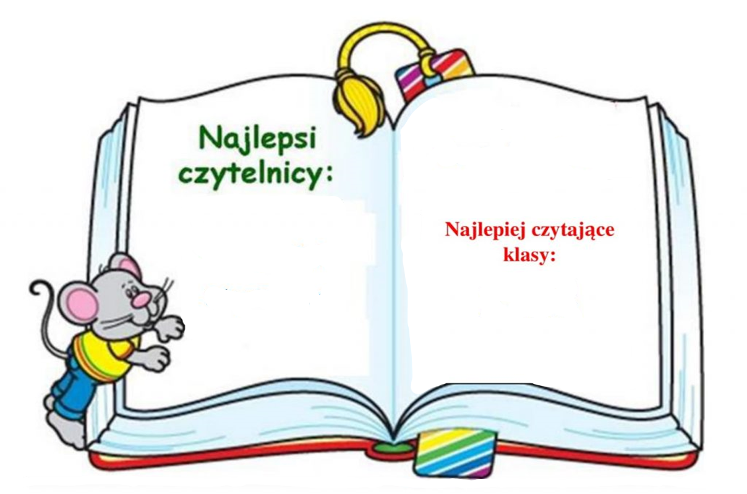

**Klasa II a- 82 książki**

**Klasa IV a - 24 książki**

**Aleksandra Węglarz kl. IIa**

**Maja Mrozicka kl. IVa**

**MARZEC**

**2024**